**哈尔滨工业大学 计算学部**

**2024年秋季学期《开源软件开发实践》**

**Lab4：开源软件开发中的DevOps**

|  |  |  |
| --- | --- | --- |
| **学号** | **姓名** | **联系方式** |
| 2201110107 | 由雨鑫 | 19819660165 |

**目 录**

1 实验要求 1

2 实验内容1 Github Actions DevOps实践 1

3 实验内容2 Jenkins DevOps实践 4

4 小结 7

# 实验要求

⚫ 掌握开源软件开发中的基本 DevOps 流程和工具的使用

⚫ 熟悉利用 Github Actions 进行 DevOps

⚫ 熟悉利用 Jenkins 进行 DevOps

# 实验内容1 Github Actions DevOps实践

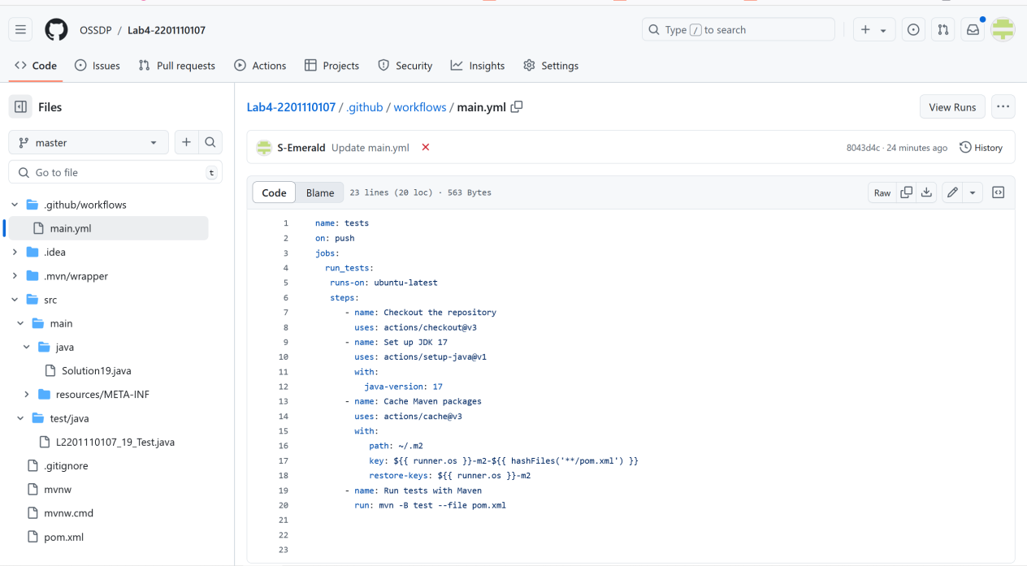

**执行自动化测试失败界面：**

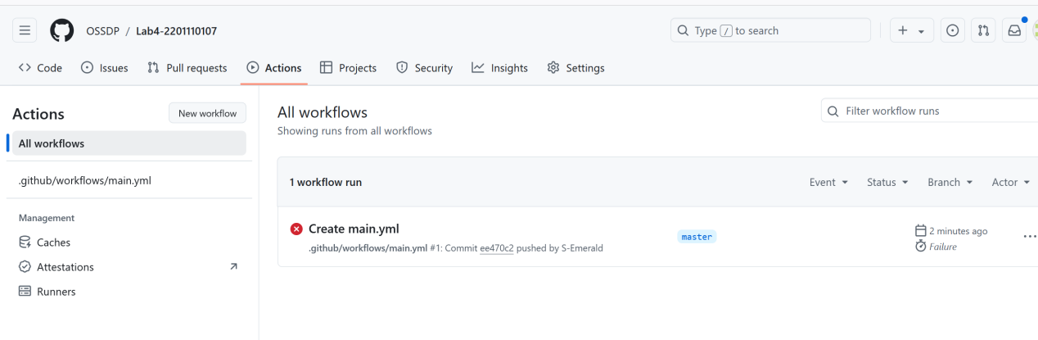

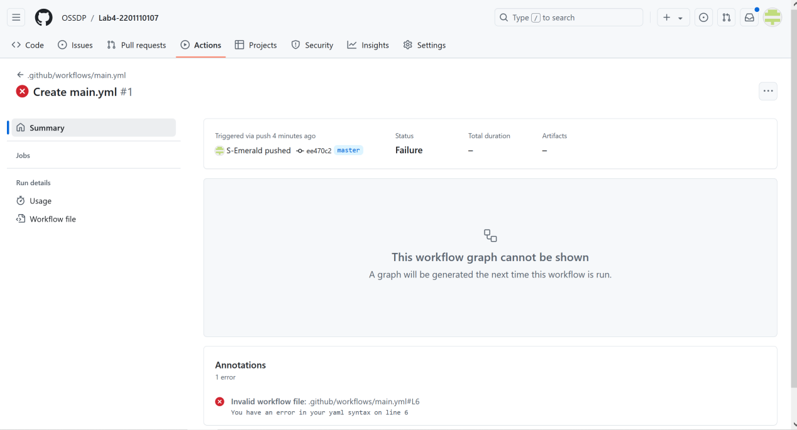

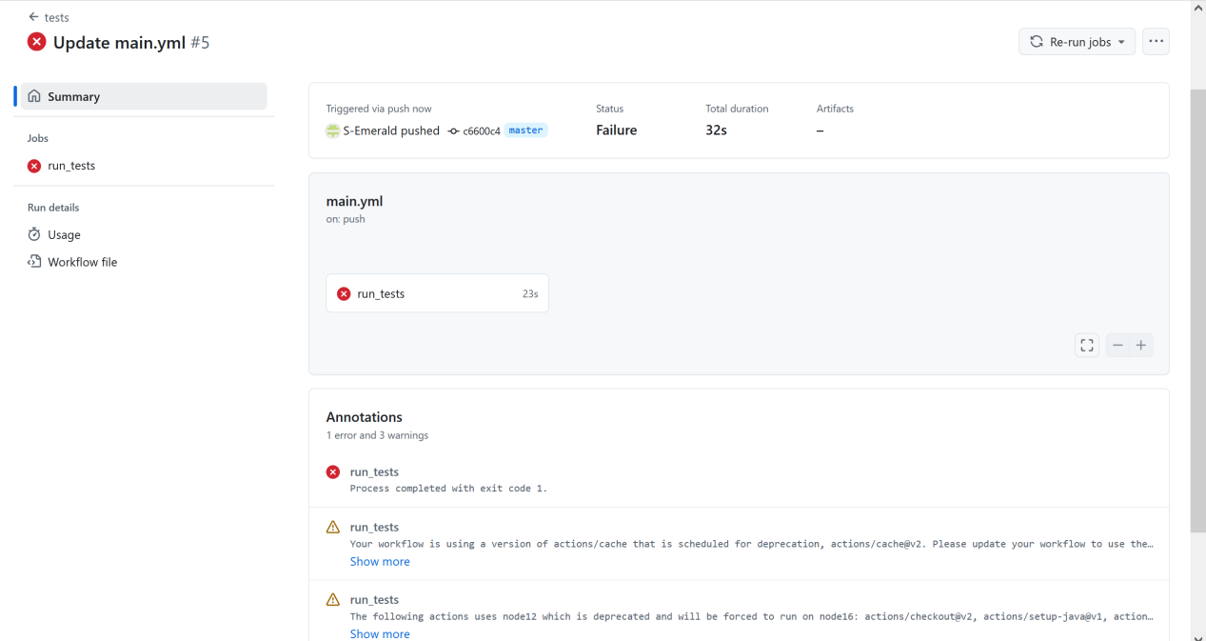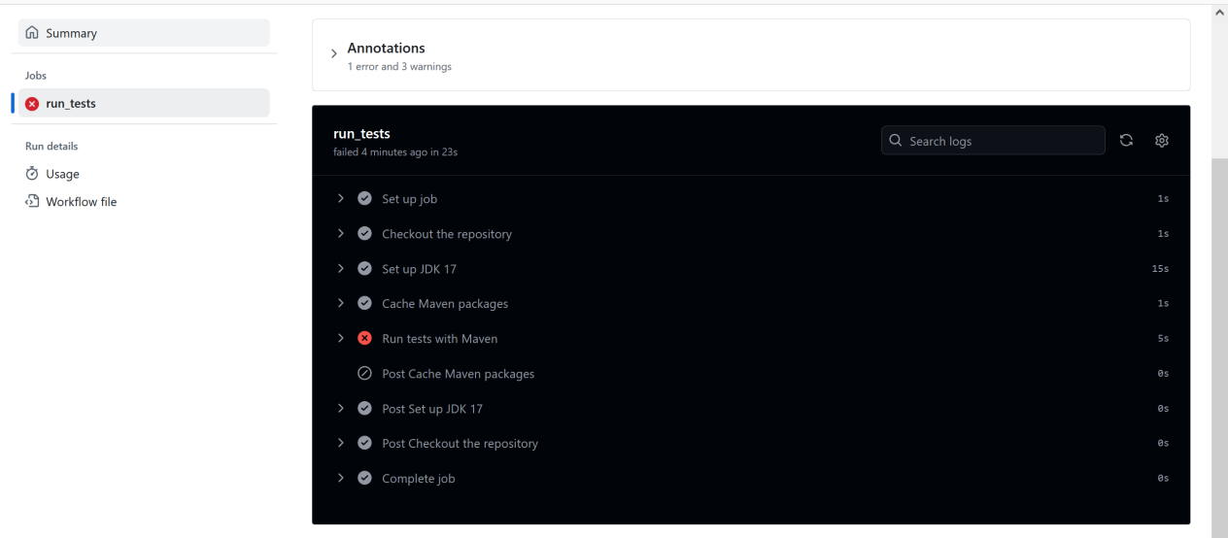

**进行debug，研究改正方法，最终成功通过测试。**

**执行自动化测试成功界面：**

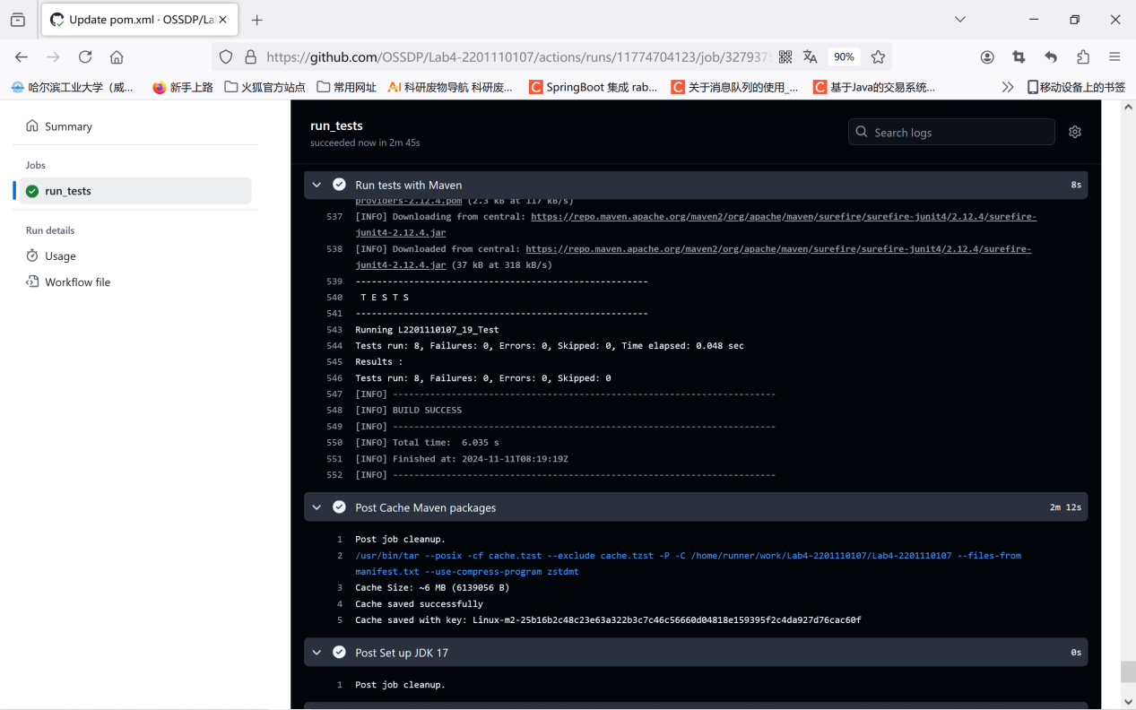

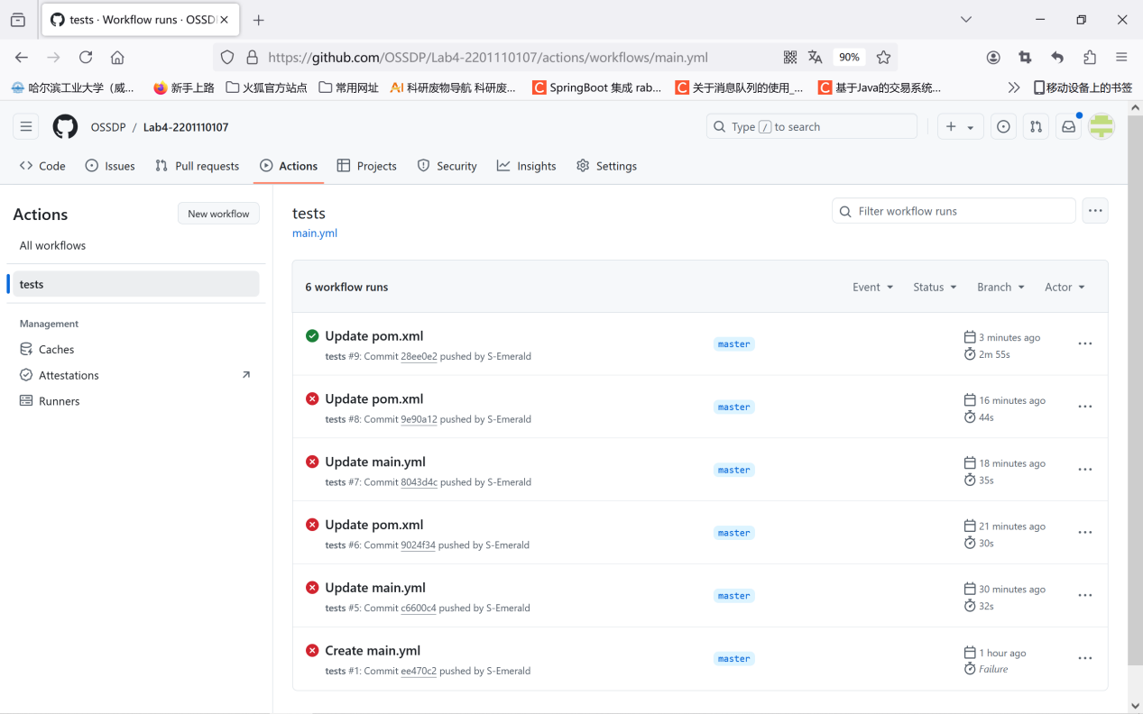

# 实验内容2 Jenkins DevOps实践

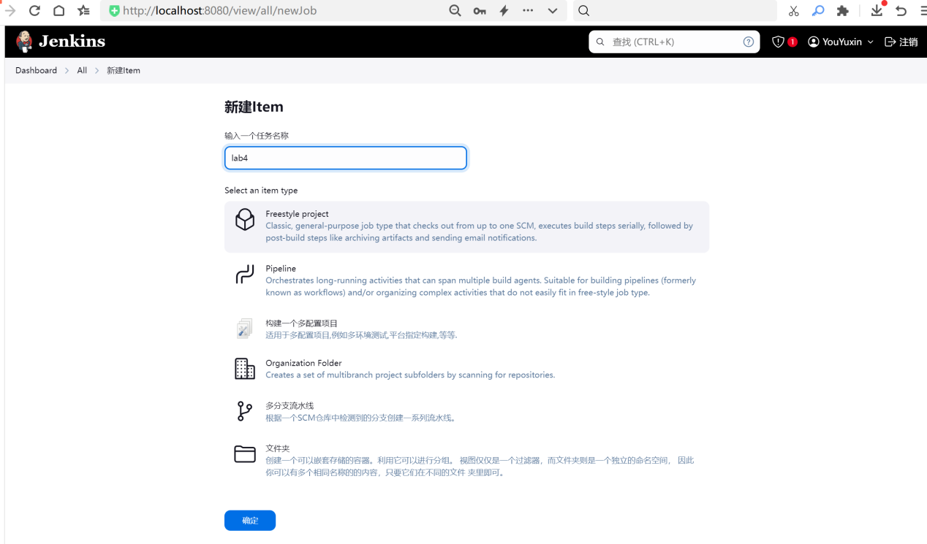

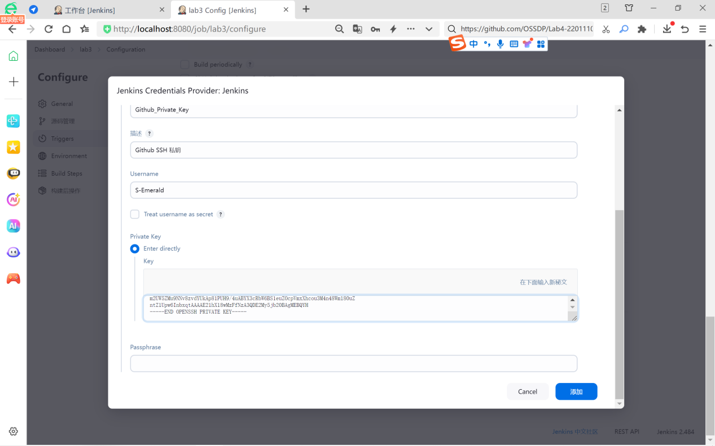

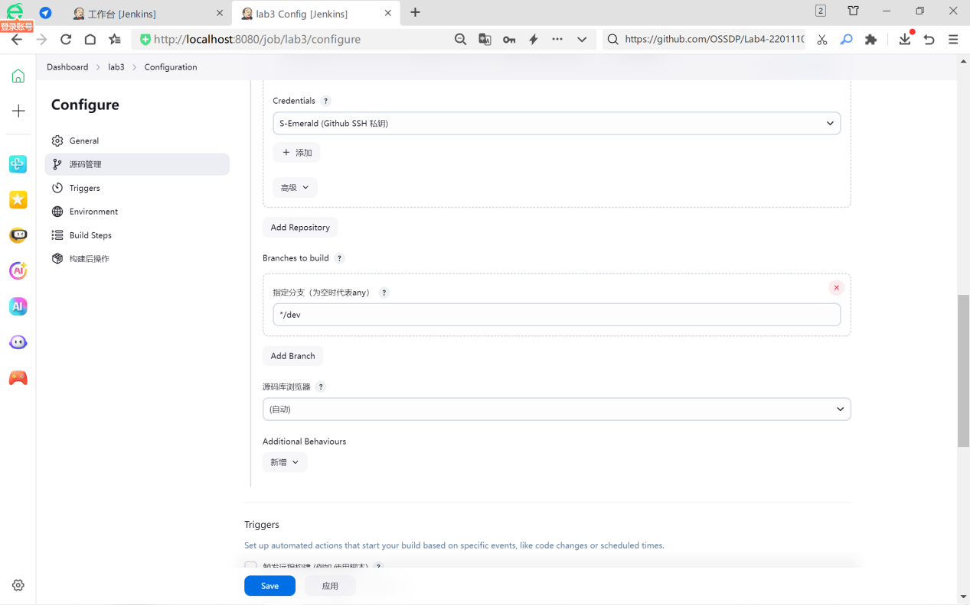

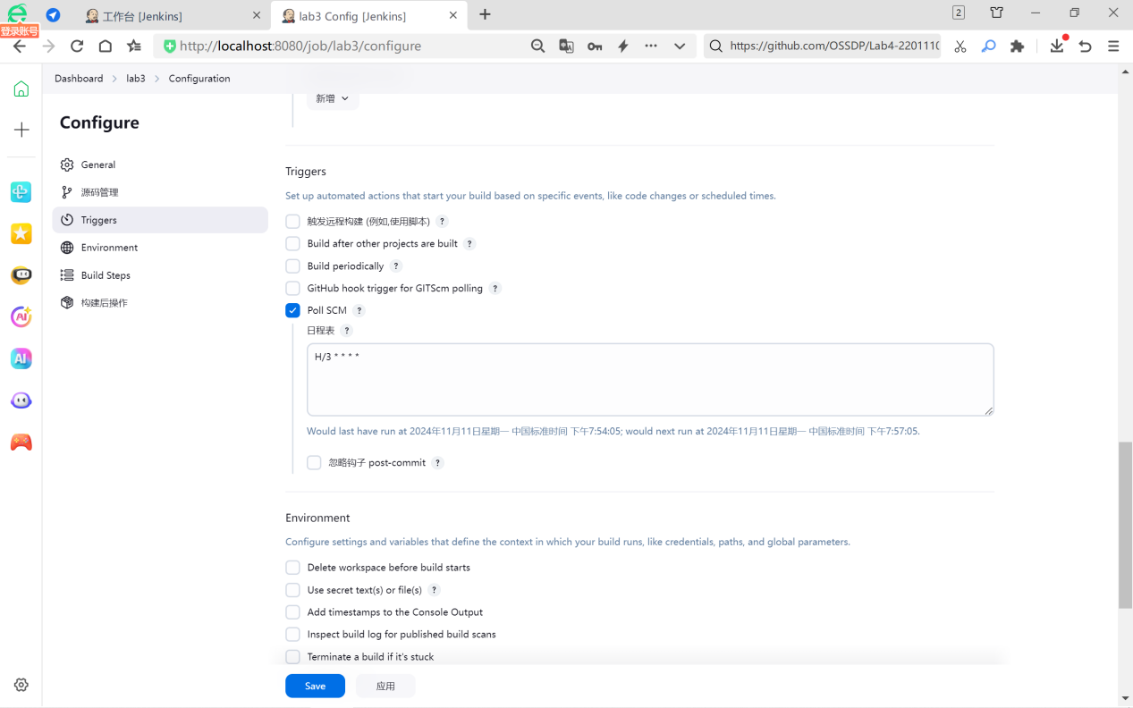

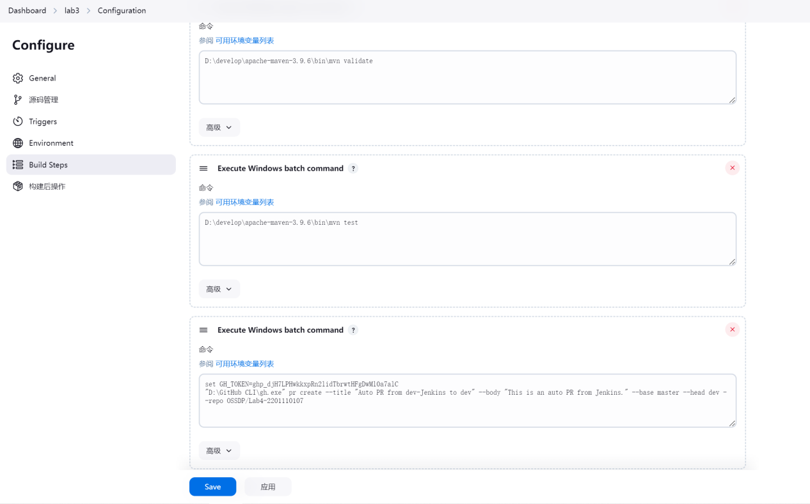

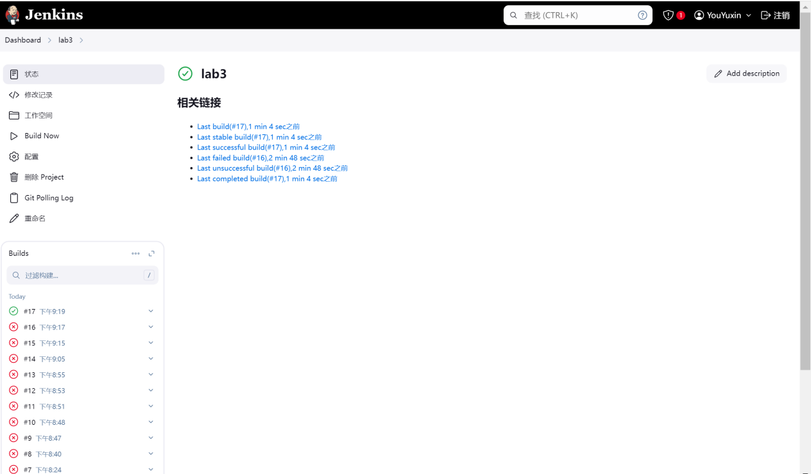

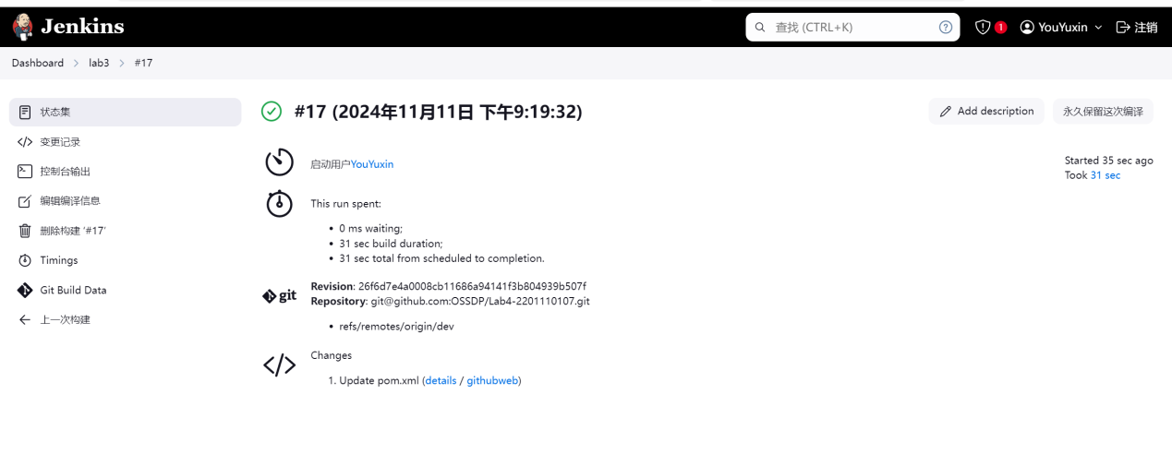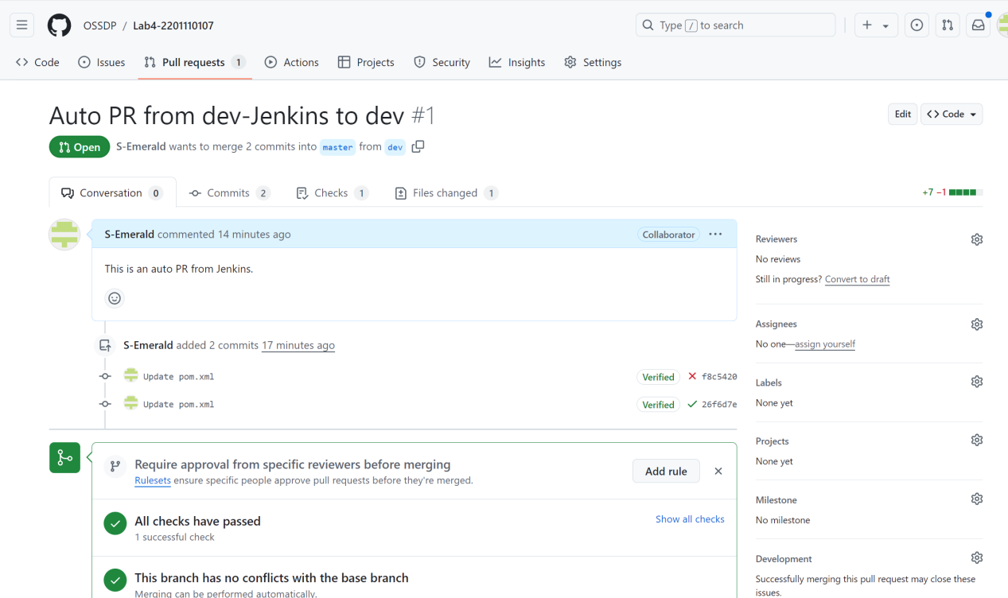

# 小结

**在实验中我遇到了很多问题，自己逐渐摸索排查，坚持不懈，最终问题得到解决、结果正确，令我非常有成就感。也是在这个过程中我还自学到很多操作方法。**

**我遇到的问题包括：**

1. **在github/workflows/，然后新建***.yml文件时，没有遵照只使用空格来缩进的规定，使用了“Tab”键，导致程序不能正确运行。**
2. **“uses: actions/checkout@v2”：此版本已不可用，导致程序不能正确运行，需要改为使用新版本v3/v4，这也说明开源平台上要格外关注版本迭代更新。**
3. **Jenkins创建非管理员账号：起初我的Jenkins缺少此选项，在网上搜索博客找到了解决方法，安装插件 Role-based Authorization Strategy，实现添加用户注册。**
4. **本机没有正确配置 Maven 和 Github CLI 环境，执行构建步骤命令时出现无法找到 mvn 或 gh 的问题：使用绝对路径代替原指令中的 mvn或 gh。**

**通过本次实验我还掌握了以下操作：**

1. **向 Github 申请 Access Token。**
2. **获取绑定Github公钥和私钥**